

实 验 报 告
课程名称： 计算机网络
学生姓名： 徐友民
学生学号： 202230482452
学生专业： 软件工程
开课学期： 2023-2024第二学期
组别成员: 付鼎拔，徐友民，孟彬彬，李显锴

软件学院 软件工程 专业 2022 级 4 班
2024 年 5 月 9 日
目 录
实验一 计算机网络-H3C网络设备基本配置1 3
实验二 H3C路由器配置DHCP服务、APR协议2 27
实验三 H3C交换机及VLAN配置3 42
实验四 综合组网4 50
仿真实验 3.1 使用L2交换机+路由器组网络------------------------62

eNSP实验 2.5
- 实验目的
1、掌握交换机MAC地址的学习过程
2、掌握VLAN的基本工作原理
3、掌握Access链路端口、Trunk链路端口和Hybrid链路端口的基本配置

- 实验原理和实验设备
实验设备:一台能够成功运行eNSP软件的PC机器
实验场景：
场景：公司规模再扩大，>200人办公。
超多PC机 IP互联组网
限制二层广播域
研发体系与财务体系不能互通
实施方案：
6PC机使用IP协议，静态配置IP地址
PC机使用有线网卡，使用网线，接入临近交换机
交换机间通过网线互联，相互连通
研发PC1/PC2/pc4/pc5 分配VLAN10，财务PC3/pc6分配VLAN 20
PC2 变更为财务部PC，接入到Switch1上，进行实验
实验原理：
交换机MAC地址的学习过程:当一个数据帧进入交换机的端口时，交换机会检查数据帧中的源MAC地址。交换机会将该MAC地址与端口关联，并将其添加到MAC地址表中。如果MAC地址表中已经存在该地址，交换机会更新相关端口的信息。这样在后续的数据转发过程中，交换机就可以根据目的MAC地址查找对应的端口，并将数据帧发送到正确的目的设备。
交换机会周期性地更新MAC地址表，以确保地址信息的准确性。如果交换机收到一个数据帧，目的MAC地址在MAC地址表中找不到对应的端口信息，它将广播该数据帧到所有端口（除了接收端口）。这称为未知单播洪泛，目的是找到该地址所在的端口并学习相应的MAC地址信息。 第一次接收到数据帧时，记录源MAC地址和接收端口。在MAC地址表中查找源MAC地址，若存在则更新端口信息，若不存在则添加新的表项。根据目的MAC地址查找MAC地址表，找到对应的端口。如果找到目的端口，交换机将数据帧转发到该端口，否则向所有端口广播。

VLAN是一种逻辑上划分的局域网，使得不同的用户、设备或服务可以被组织成独立的网络。VLAN能逻辑隔离，即不同的VLAN之间的通信在逻辑上被隔离，增加了网络的安全性；它还有灵活性：可以通过重新配置端口的绑定来更改设备所属的VLAN，无需重新布线；广播控制：VLAN减少了广播域的范围，减少广播风暴和冲突；逻辑组织：VLAN可以根据组织需求将相关设备或用户组织在一起，提高网络管理效率。VLAN使用不同的标识符（VLAN标签）来标识不同的虚拟局域网。交换机通过识别VLAN标签来区分数据帧属于哪个VLAN。交换机会根据数据帧的VLAN标签将其转发到相应的端口，只有在同一VLAN中的设备才能相互通信。

Access链路端口是配置给连接终端设备的端口，其可以属于一个特定的VLAN。使用Access链路端口的设备只能传输该VLAN的数据帧。在配置Access链路端口时，需要指定VLAN ID，以将数据帧正确地关联到对应的VLAN。 Trunk链路端口用于连接交换机与其他交换机、路由器或设备之间的端口，可以传输多个VLAN的数据帧。通过使用标记技术 （tagging），数据帧中会添加VLAN标签来区分不同VLAN的数据。常见的标记协议有IEEE 802.1Q和ISL；Hybrid链路端口是一种混合端口，可以同时承载Access链路和Trunk链路的功能。这意味着它可以连接单个终端设备并承载特定的VLAN流量（Access功能），同时也可以传输多个VLAN的数据帧 （Trunk功能）。

具体的配置方法可能因交换机厂商和模型而有所不同，但一般可以通过命令行界面（CLI）或网络管理界面（Web GUI）进行配置。对于Access链路端口，需要指定VLAN ID。对于Trunk链路端口，需要启用标记协议，并指定允许传输的VLAN范围。对于Hybrid链路端口，需要根据设备功能选择相应的Access或Trunk配置。

- 实验步骤、结果及分析

1.拓扑图
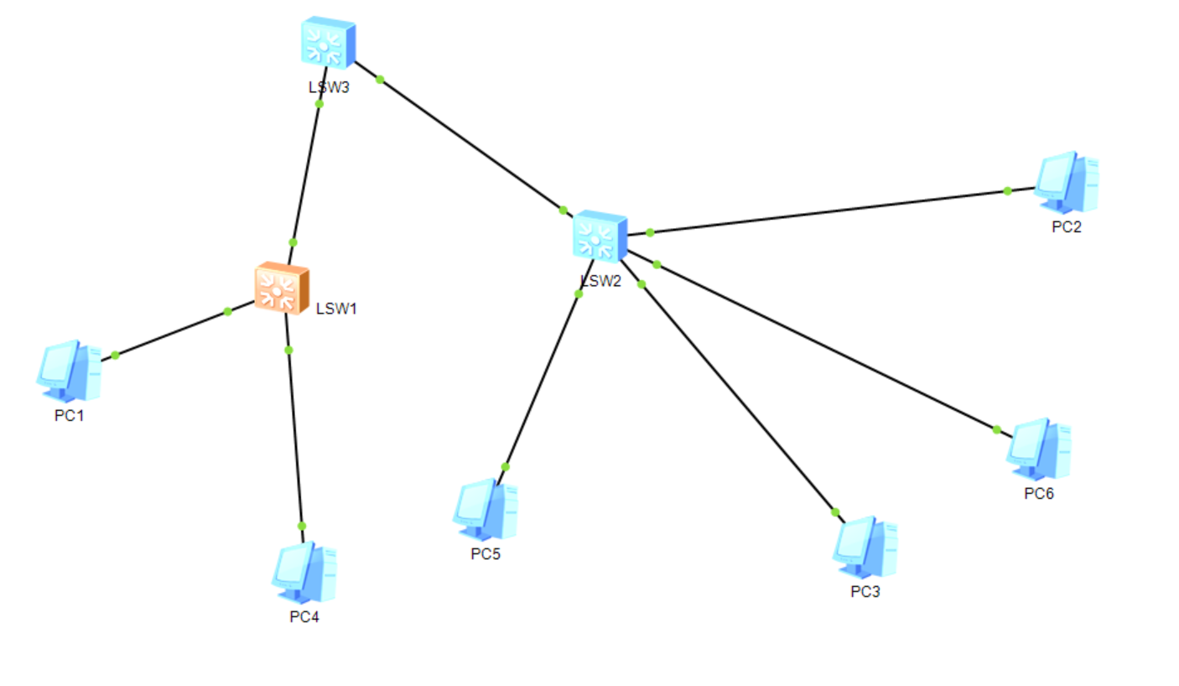
2.分配vlan资源,s3
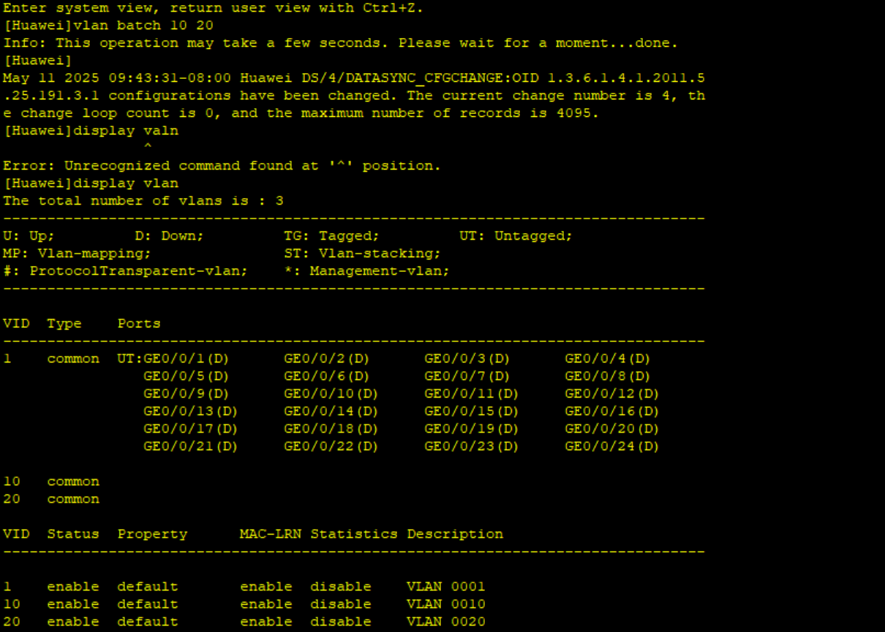

3.划分vlan，s3
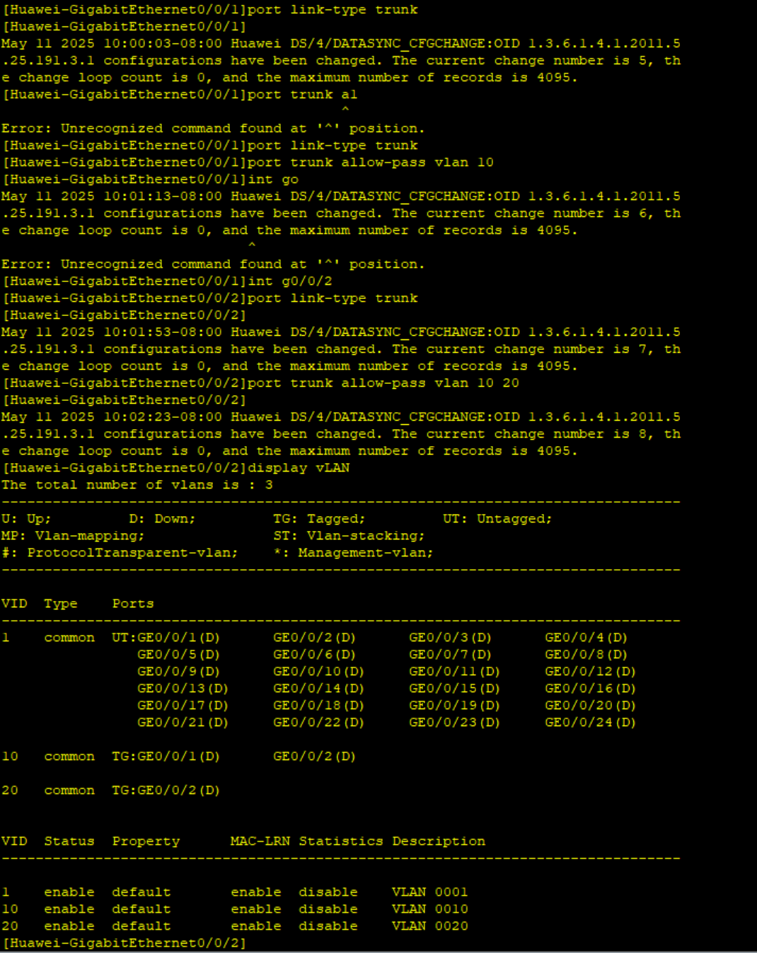
- 划分vlan,s1

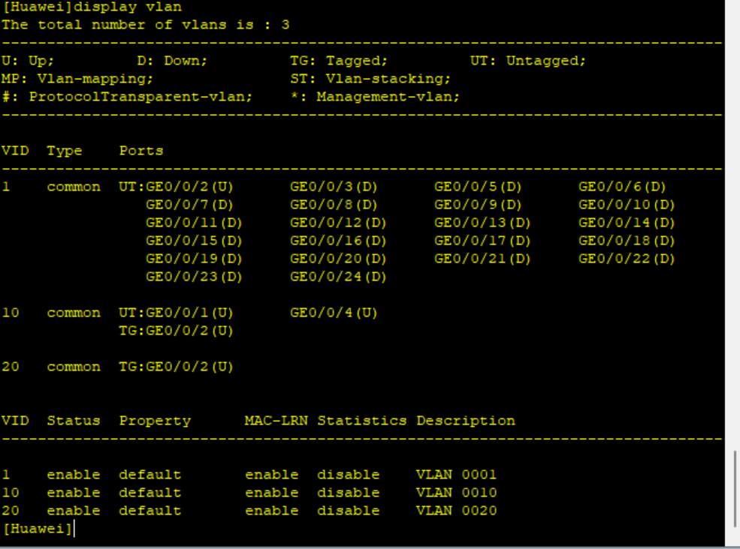

5.划分vlan，s2
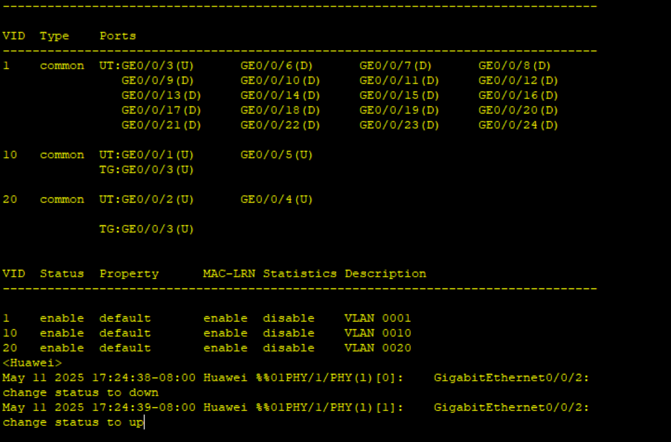
6.pc1与pc2,pc3的通信
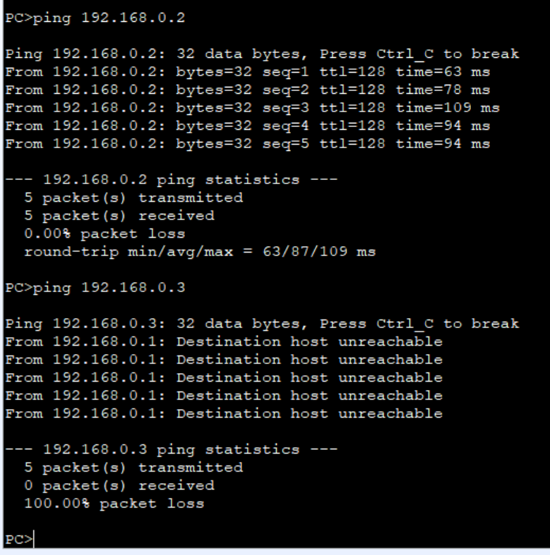
查看mac-address
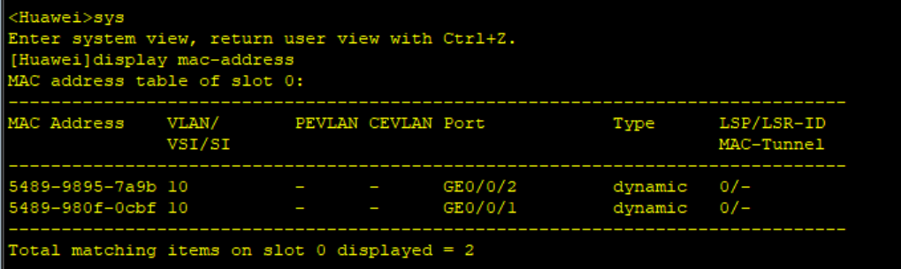

实验结果表述：同一Vlan的可以进行数据传输，不同Vlan不能进行数据传输

Pc2变更为财务部pc,接入Switch1
拓扑图
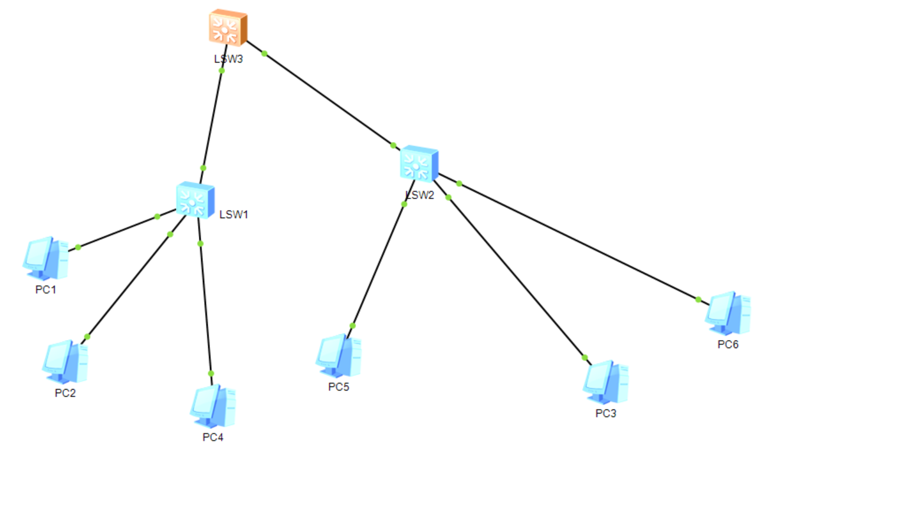
- 改变相关vlan的分配
Switch1：

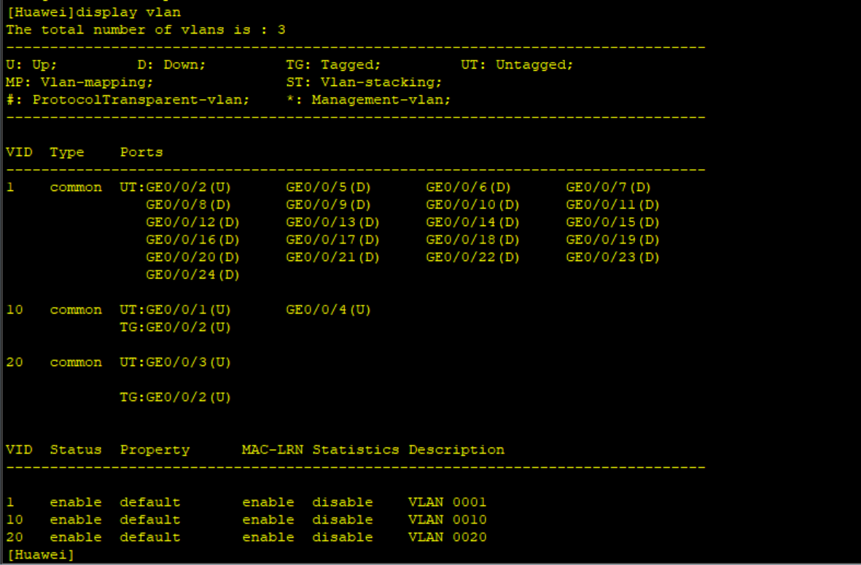
Switch3：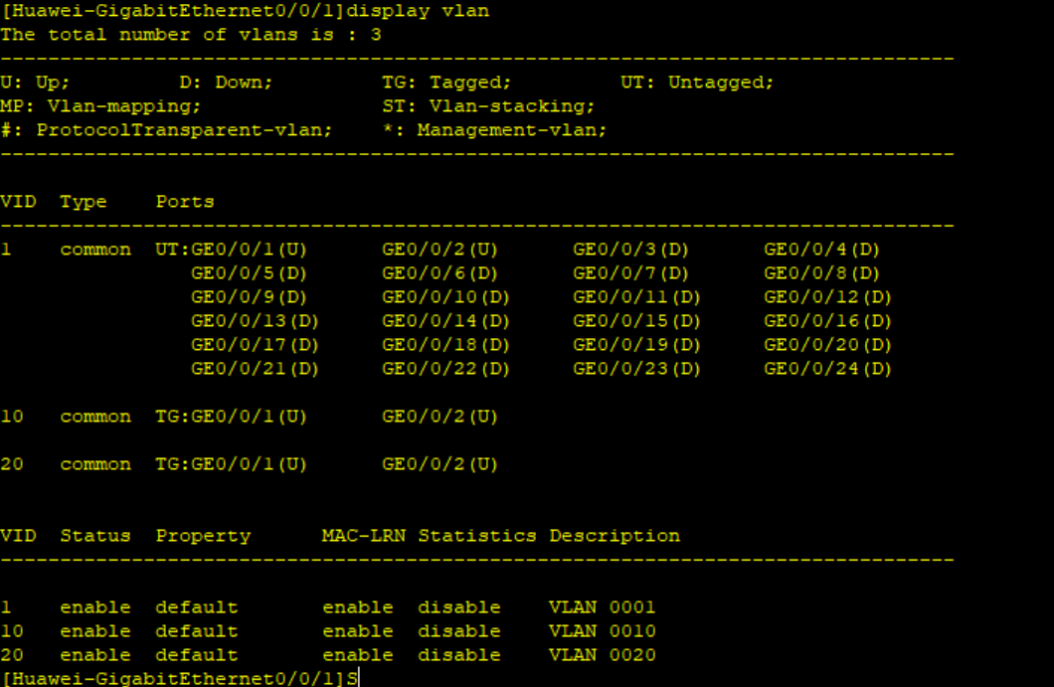

PC1与PC2,PC3的通信
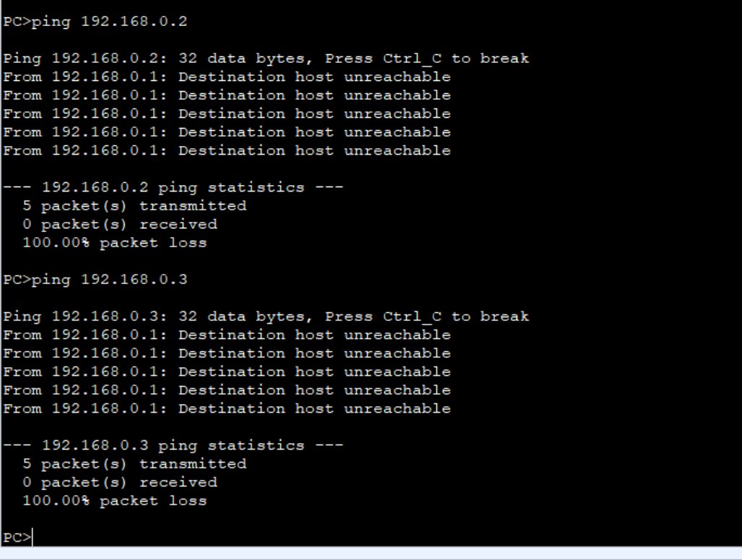
均不能通信：原因pc1通过switch1接入vlan 10中，pc2，pc3接入在vlan20中

PC2与PC1,3的通信
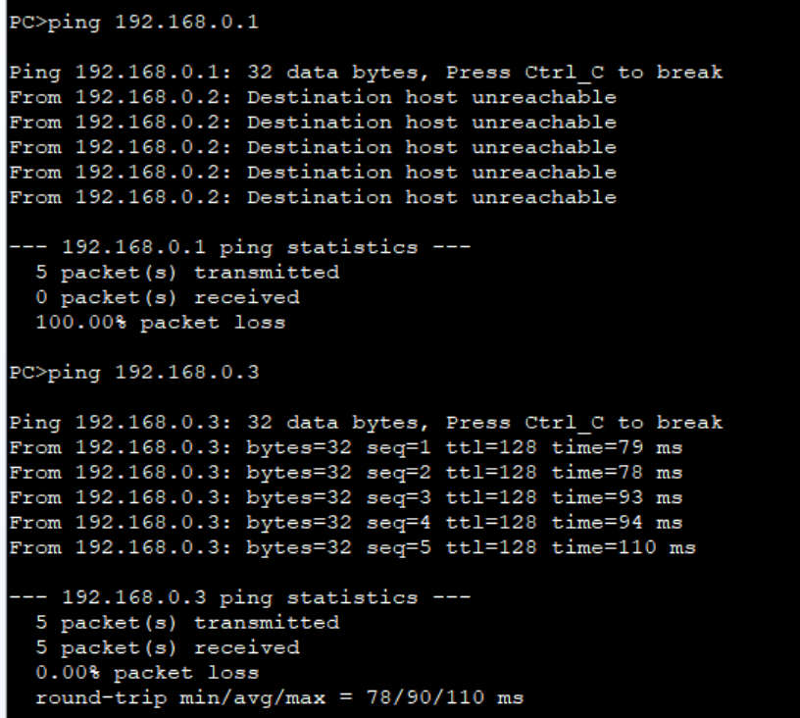
查看mac-address
Switch1：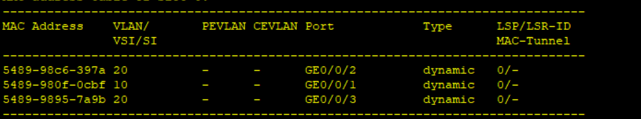
Switch2：
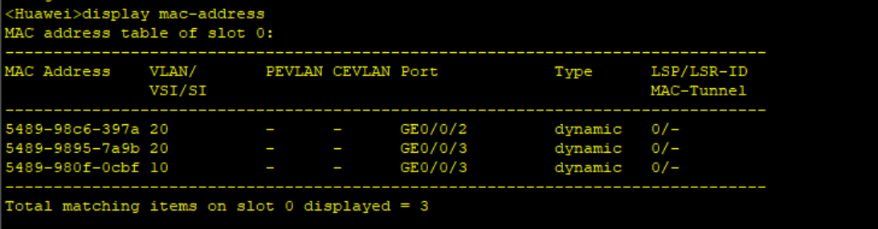
Switch3：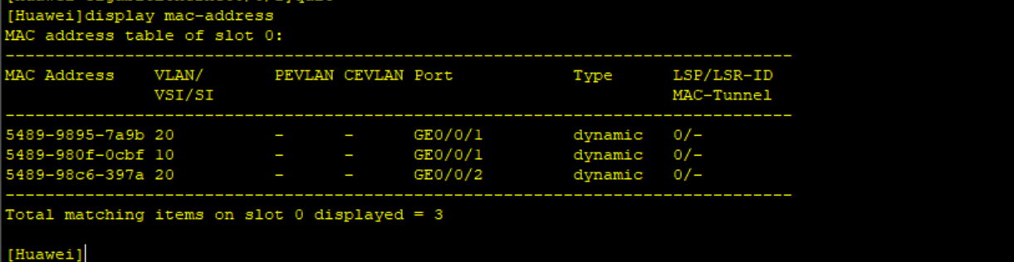

结果： pc2与pc3可以通信，与pc1不能通信 原因：pc2 3都接入在vlan 20可以通信,pc1接入在vlan 10,与pc2形成通信隔离
- 实验小结
思考题：
Access、runk两种Linktype的差别：（增补的文字有红色字体标记）
Access链路端口和Trunk链路端口是两种不同类型的端口配置。Access链路端口主要用于连接用户设备或其他网络设备，与单个VLAN相连，被配置为属于特定的VLAN，只能传输该VLAN的数据包。通常用于连接终端设备，如计算机、IP电话等，使其与交换机所属的VLAN通信。通常不携带VLAN标签，因为它们只与单个VLAN关联。而Trunk链路端口用于连接多个交换机或网络设备，可以传输多个VLAN的数据包，通过添加VLAN标签来区分不同VLAN的数据。在不同交换机之间传输多个VLAN的数据，使得不同VLAN的设备可以相互通信。通常用于搭建跨交换机的VLAN网络，实现VLAN之间的数据交换和隔离。选择适合的链路端口类型取决于网络架构和需求，Access链路端口适用于简单的VLAN划分和隔离，Trunk链路端口则更适合需要跨交换机传输多个VLAN数据的情况。

VLAN与物理接口的关系：（增补的文字有红色字体标记）
VLAN是一种逻辑上的网络划分技术，它将局部网络划分为多个逻辑上独立的子网络，不同VLAN之间的通信需要通过路由器或三层交换机来实现。物理接口是交换机或路由器上的物理端口，用于连接设备或其他网络设备。VLAN和物理接口之间的关系在于，VLAN可以与物理接口进行绑定，将特定的VLAN分配给物理接口，从而实现对接口的VLAN隔离和通信控制。通过将VLAN与物理接口关联，可以实现对不同VLAN之间的数据流进行隔离和管理，使得交换机能够根据VLAN标签对数据进行转发和过滤，实现不同VLAN间的逻辑隔离和通信。因此，正确配置VLAN与物理接口的关系是搭建和管理复杂网络中至关重要的一步，有助于提高网络的性能和安全性。

所有接口都配置成access口会出现怎样的情况：
每个接口只能属于一个VLAN，这样不同VLAN之间的设备就无法直接通信，因为他们处于不同的广播域。

实验小结：（增补的文字有红色字体标记）
在这次实验中，我学习了交换机MAC地址的学习过程、VLAN的基本工作原理以及Access链路端口、Trunk链路端口和Hybrid链路端口的基本配置。实验过程中，我充分理解了交换机MAC地址的学习过程、VLAN的基本工作原理以及Access链路端口、Trunk链路端口和Hybrid链路端口的配置方法。通过动手实践，我成功配置了交换机上的不同链路端口，并进行了相关测试和验证。这些实验加强了我对网络设备的理解和实际操作能力。
增补实验体会：

